Міністерство освіти і науки України

ДНВЗ ,,Ужгородський національний університет’’

Факультет інформаційних технологій

Кафедра інформатики та фізико-математичних дисциплін

Звіт по лабораторній роботі №7

Тема: Обчислення визначених інтегралів за формулою трапецій та Сімпсона

Виконав:

студент 2 курсу

денної форми навчання

факультету інформаційних технологій

напряму ,,Комп’ютерні науки’’

Ревицький Степан Степанович

Перевірив:

Викладач з предмету: ,,Чисельні методи’’

Копча-Гарячкіна Галина Ернестівна

Ужгород 2017

Варіант 10

Завдання 1

Обчислити інтеграл за формулою трапецій при n=20  
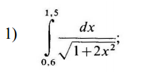

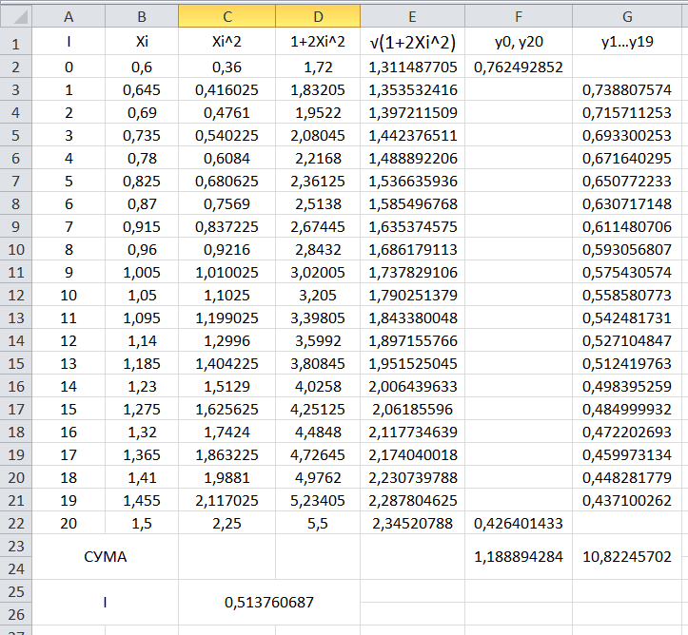

Завдання 2

Обчислити інтеграл за формулою Сімпсона при n=8

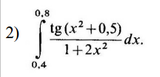

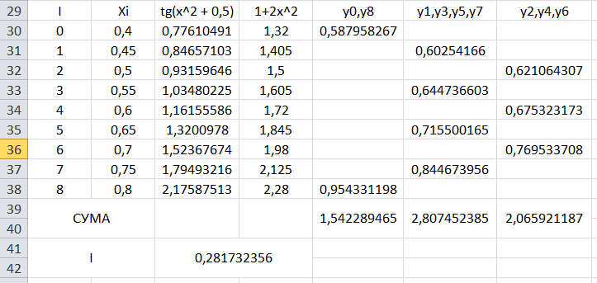

Висновок: на цій лабораторній роботі я навчився обчислювати значення визначених інтегралів за допомогою формул трапеції та Сімпсона.